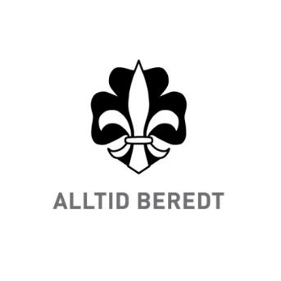
Norges speiderforbund

Retningslinjer for fast årlig kompensasjon for udokumenterte utgifter

- Ordningen gjelder for medlemmer av Speiderstyret og Komité speiding, og skal dekke udokumenterte utgifter i forbindelse med utøvelse av tillitsvervet.

Det enkelte medlem avgjør selv om han/hun vil omfattes av ordningen eller ikke.

De som ikke ønsker å gjøre bruk av ordningen, får sine utgifter dekket ved innsending av reiseregning vedlagt kvittering for utgiftene.

- Ordningen forutsetter å dekke mindre utgifter til blant annet billetter, mat under reise, papir og blekkpatron/pulver til printer, parkering, småkjøring, telefon og lignende.

- De som gjør bruk av ordningen, kan ikke kreve enkeltutgifter/kvitteringer på under 70 kroner refundert ved dokumentasjon gjennom ordinær reiseregning.

- Den faste årlige kompensasjonen utbetales med en halvpart pr. 15. januar og en halvpart pr. 15. juli hvert år. Endringer i størrelsen på kompensasjonen fastsettes av Speiderstyrets arbeidsutvalg.

- Spørsmål knyttet til praktiseringen av ordningen avgjøres av generalsekretæren.

Vedtatt av Speiderstyrets arbeidsutvalg 21. oktober 2013

